9月4日动态

星期一 天气：晴天 出勤人数：24人

**观察一：晨间入园**

今天早晨的入园情况：**曹艺瑾、高筠迪、高梓歆、郭陶霖、户亚玥、蒋婉柔、彭鑫奕、苏媛、唐可一、王梓雯、仲思齐、蔡松霖、陈煦、李哲、刘芃泽、沈星延、汪子恒、王晔、王宇尧、肖宸锡、邢永望、郑诗俊**能在父母的陪伴下，开心的来幼儿园，相信你们明天也能独自来园。**胡希瑶和胡皓霆**情绪有所起伏，但是在老师的安抚下也能逐渐平静下来。

**观察二：户外活动——有趣的风车滑梯**

今天的户外游戏是风车滑梯，在老师的示范下，**曹艺瑾、高梓歆、郭陶霖、户亚玥、蒋婉柔、彭鑫奕、苏媛、唐可一、王梓雯、仲思齐、蔡松霖、陈煦、李哲、刘芃泽、汪子恒、王晔、王宇尧、肖宸锡、郑诗俊**等小朋友能尝试安全玩风车滑梯，知道哪里上，哪里下，其他的小朋友也要遵守游戏规则喔！开心玩的同时也要掌握保护自己的小知识。

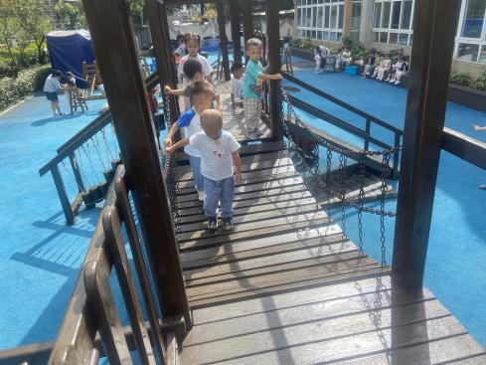 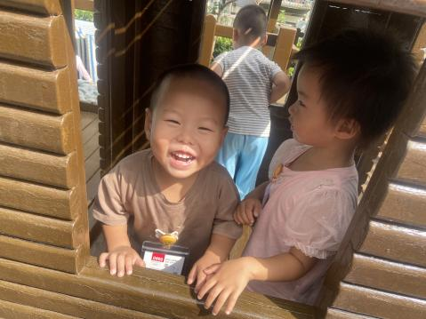 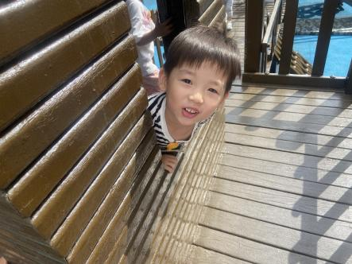

**观察三：学习活动——我和小床做朋友**

假期过后，小朋友们都来到了幼儿园，今天我们班全勤，于是再次带着小朋友认识小床，学习如何上下床。老师示范时，**高筠迪、郭陶霖、彭鑫奕、唐可一、王梓雯、仲思齐、蔡松霖、陈煦、李哲、刘芃泽、沈星延、汪子恒、王晔、王宇尧、郑诗俊、胡希瑶、胡皓霆能认真看，王宇尧和高筠迪**还进行了练习和示范。

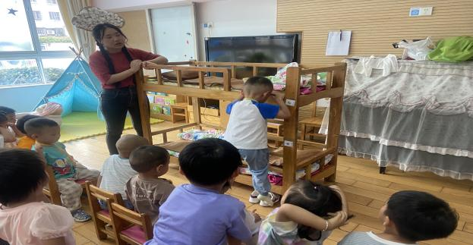



**观察四：生活活动——我会自己吃饭**

今天得午餐很丰富，是黑米饭、金针菇肥牛、油麦菜炒香菇、鸭血粉丝汤，小朋友们发现了不同颜色的菜，紫色、白色、咖啡色、绿色真好看。**陈煦、王晔、王宇尧、肖宸锡**很棒哟！基本能自己吃掉一份饭菜，相信你们一定能给他们做好榜样，其他小朋友要加油喔！